|  |
| --- |
| **바이오 헬스 혁신공유대학 통합교육지원플랫품(포털) 고도화와 운영**  **사업수행계획서** |

|  |  |
| --- | --- |
| **문서번호** |  |
| **버전** | 1.0 |
| **제/개정일** |  |

A

B

**[개정 이력]**

|  |  |  |  |  |  |
| --- | --- | --- | --- | --- | --- |
| 번호 | 버전 | 작성일 | 변경내용 | 작성자 | 승인자 |
| 1 | v.0.0.1 | 2023.03.16 | 최초작성 | 하경신 | 박기남 |
|  |  |  |  |  |  |
|  |  |  |  |  |  |
|  |  |  |  |  |  |
|  |  |  |  |  |  |
|  |  |  |  |  |  |
|  |  |  |  |  |  |
|  |  |  |  |  |  |
|  |  |  |  |  |  |
|  |  |  |  |  |  |
|  |  |  |  |  |  |

1 버전: 초안은 V.0.0.1로 표시 하고, 검토된 이후 승인을 득한 이후에는 V.1.0.0부터 시작하여 정수 단위로 변경 관리함. 변경 발생시, 소수점 아래 번호로 관리하고, 목차 내용이 바뀔 정도의 큰 변경이 발생하면 상위 정수를 변경함. (예, V1.0.2 : 2번 수정됨, 목차 내용이 변경되면 V2.0.0이 됨)

2. 개정사유: 개정내용이 이전 문서에 대해 신규/추가/수정/삭제/검토/승인 선택 기입

3. 개정내용: 개정내용을 자세히 기록(변경된 위치, 즉 페이지 번호와 변경 내용을 기술한다.)

**[승인 내역]**

|  |  |  |  |  |  |
| --- | --- | --- | --- | --- | --- |
| **소속** | | **이름** | **승인일** | **확인** | **비고** |
| **NSD** | **총괄PM** | **박기남** |  |  |  |
| **NSD** | **사업수행PM** | **장정현** |  |  |  |
| **혁신공유대학** |  |  |  |  |  |

**목 차**

**1. 사업개요** 4

**2. 사업 추진 배경 및 사업 목적** 4

**3. 사업범위** 9

**4. 사업 추진 계획** 20

**5. 사업관리 및 산출물** 27

**6. 사업추진체계** 32

**7. 사업추진일정** 36

**8. 공정별 투입인력 계획** 38

**9. 보고 계획** 38

**10. 표준화 적용 계획** 40

**11. 품질관리 계획** 43

**12. 위험관리 계획** 46

**13. 보안관리 계획** 48

**14. 교육 계획** 51

**15. 기술 지원 및 이전방안** 52

**16. 하자보수 및 유지보수 지원 방안** 54

**17. 하도급 관리 방안** 57

**18. 주관기관 협조요청** 58

**팀원 소개**

**프로젝트명**

‘For The Hime’ 육성시뮬레이터

**프로젝트기간**

2024년 4월 24일 ~ 2024년 05월 15일

**팀 명**

Labo502

**팀 원**

박재환, 전준, 김은, 박주엽, 박강호, 임주현, 임다혜, 이정현

**프로젝트 소개**

**개요**

본 홈페이지는 게임을 웹에서 플레이 할 수 있으며, “가이낙스” 회사의 게임인 “프린세스 메이커 시리즈”에서 영감을 받아, 직접 육성캐릭터의 성격을 커스터마이징하고, 육성캐릭터와의 대화를 정해진 스크립트가 아닌 OpenAI사의 ChatGpt 3.5를 이용하여 유저가 직접 대화하며 캐릭터를 육성해 나가는 게임을 내포하고 있는 홈페이지이다.

**기대 효과**

육성 시뮬레이션 게임 사용자의 선택과 상호작용을 통해 게임 캐릭터를 성장 및 발전시키는 경험을 할 수 있다. 정해진 스크립트의 내용이 아닌 사용자가 커스터마이즈한 성격의 육성캐릭터와의 대화를 통해 캐릭터가 더욱 현실적이며, 다채로운 성격을 갖게 되어 사용자의 흥미를 끌어낼 수 있다. 이러한 경험은 게임의 재미를 높이고 사용자의 참여도를 증진시킬 수 있다.

**개발 환경**

개발언어: Unity2022.3.21.f1, C#, Python 3.12.2

WebServer: AWS(Amazone Web Server)

DataBase: PostGress

사용라이브러리 및 패키지: OpenAI0.28.0, Newton.Json 13.0.3

**게임 설계 및 구성**

**사이트맵**

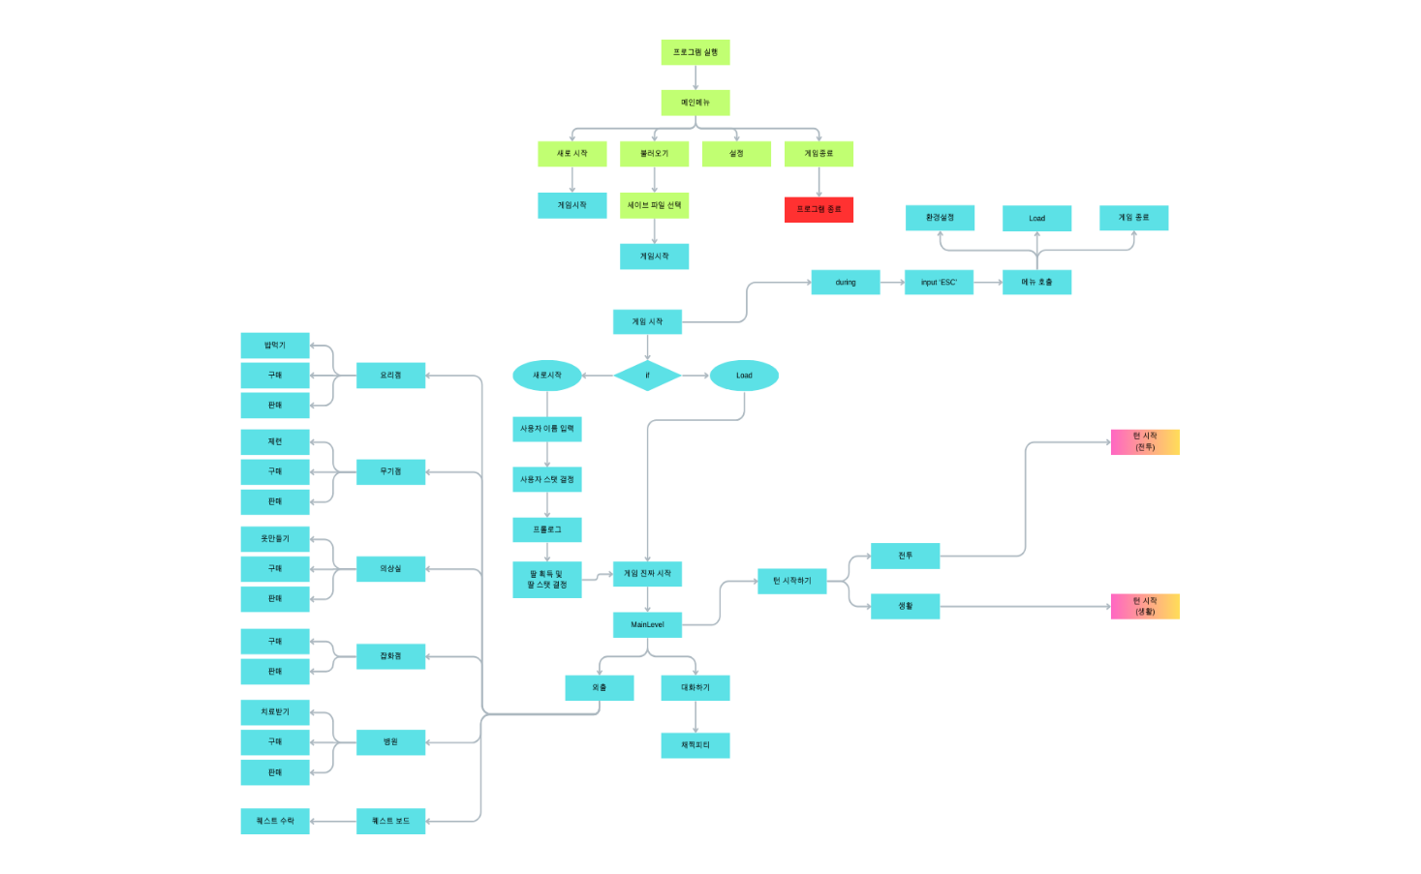

**구현 목록**

|  |  |  |  |  |
| --- | --- | --- | --- | --- |
| 디렉토리 | **파일명** | **기능** | 설명 | 작성자 |
| Asset/JSON | connectionManager.py | gpt연결  gpt의 response정재 | OpenAI 라이브러리를 사용하여 gpt와 통신 할 수 있도록 하며, gpt의 repsonse를 정제 및 Paramter관리 | 전준 |
| statusManager.py | VisualObject(VO) | 초기 Parameter를 읽고, 갱신된 Parameter를 관리 | 임주현  임다혜 |
| Asset/JSON/conversationData | daughter_status.Json | Unity에서정한 초기 Paramter Json파일 | 유저가 만든 육성캐릭터의 초기 Parameter을 보관 | 전준 |
| Asset/JSON/conversationData | Conversation.Json | 육성캐릭터와의 대화를 저장할 json파일 | 게임을 ‘저장’ 혹은 ‘불러오기’ 시 gpt에게 그동안의 대화내용을 전달하기위해 게임이 시작될 때 생성 | 전준 |
| 5 | SFR-005 | 운영환경 구성에 따른 공통 사항 | 운영환경 구성에 따른 공통 사항 정의 | Ⅲ-53 |
| 6 | SFR-006 | 저장소 및 클라우드의  보안정책 수립 및 시스템  적용 | 저장소, 클라우드, 데이터의 보안정책 수립 및 시스템 적용 | Ⅲ-54 |
| 7 | SFR-007 | 표준역량체계 및 표준  학습성과 관리 기능 구현 | 대학별 상이한 표준역량 체계, 학습 성과, 데이터베이스, 공통 코드 간의 연계/확장을 위한 온톨로지 기반 메타데이터 관리 서비스 제공 | Ⅲ-61 |
| 8 | SFR-008 | 표준학습자원 지도 연계 및 시각화 구현 | 학습자원 분류체계 및 학습자원 지도의 지속적인 연구를 위한 시각화 서비스 개발 | Ⅲ-62 |
| 9 | SFR-009 | 외부 연계 관리 방안 제시 | 혁신공유대학과 참여 대학의 시스템 연계를 위한 관리 방안 제시 및 개발 | Ⅲ-63 |
| 10 | SFR-010 | [관리자]통합교육지원 시스템>학적관리 | 관리자 페이지에서의 학생 학적 관리 | Ⅲ-64 |
| 11 | SFR-011 | [관리자]통합교육지원 시스템>교육과정관리 | 관리자 페이지에서의 교육과정 관리 | Ⅲ-66 |
| 12 | SFR-012 | [관리자]통합교육지원 시스템>수업관리 | 관리자 페이지에서의 수업 관리 | Ⅲ-68 |
| 13 | SFR-013 | [관리자]통합교육지원 시스템>성적관리 | 관리자 페이지에서의 성적 관리 | Ⅲ-71 |
| 14 | SFR-014 | [관리자]통합교육지원 시스템>수료관리 | 관리자 페이지에서의 수료 관리 | Ⅲ-77 |
| 15 | SFR-015 | [관리자]통합교육지원 시스템>상담관리 | 관리자 페이지에서의 상담 관리 | Ⅲ-59 |
| 16 | SFR-016 | [관리자]통합교육지원 시스템>권한 및 공통 관리 | 관리자 페이지에서의 권한 및 공통 관리 | Ⅲ-80 |
| 17 | SFR-017 | [관리자]통합교육지원 시스템>기자재 및 공간 예약 관리 | 관리자 페이지에서의 기자재 및 공간 예약 관리 | Ⅲ-83 |
| 18 | SFR-018 | [학생]혁신공유대학 웹정보 | 혁신공유대학 포털의 웹정보 학생  서비스 | Ⅲ-84 |
| 19 | SFR-019 | [교수]혁신공유대학 웹정보 | 혁신공유대학 포털의 웹정보 교수자 서비스 | Ⅲ-86 |
| 20 | SFR-020 | 학습관리 시스템 | 혁신공유대학 학습 관리 시스템과  연계 | Ⅲ-87 |
| 21 | SFR-021 | 실습 및 비교과 관리 시스템 | 혁신공유대학의 실습 및 비교과 관리 시스템 연계 | Ⅲ-90 |
| 22 | SFR-022 | 평가 시스템 | 혁신공유대학의 평가 시스템 연계 | Ⅲ-96 |
| 23 | SFR-023 | 학습경험인증 시스템 | 포트폴리오 및 학습성과 인증 | Ⅲ-99 |
| 24 | SFR-024 | e-코칭 시스템 | 학사 및 학습모듈, 진로, 취창업  컨설팅 | Ⅲ-103 |
| 25 | SFR-025 | 취업지원 플랫폼 | 채용정보 및 인재정보 | Ⅲ-106 |
| 26 | SFR-026 | 학습데이터 수집 | 학습데이터 수집 방안 기획 및 개발 (브라우저 활용) | Ⅲ-107 |
| 27 | SFR-027 | 학습데이터 분석지표 및  체계 정의 | 학습 및 활용 데이터 수집/분석 체계 구축 | Ⅲ-108 |
| 28 | SFR-028 | 홈페이지 개편 및 고도화 | 홈페이지 및 관리자 시스템 고도화 | Ⅲ-110 |
| 29 | PER-001 | 시스템 성능 일반 요건 | 시스템의 안정성 확보를 위한 일반 요구사항 | Ⅲ-124 |
| 30 | PER-002 | 온라인성 업무 응답시간 | 온라인성 응답시간 요구사항 | Ⅲ-126 |
| 31 | PER-003 | 온라인 배치성 업무  응답시간 | 온라인 배치성 업무 응답시간  요구사항 | Ⅲ-126 |
| 32 | PER-004 | 배치성 업무 응답시간 | 배치성 업무 응답시간 요구사항 | Ⅲ-126 |
| 33 | PER-005 | 웹 페이지 디스플레이 시간 | 웹 페이지 디스플레이 시간  요구사항 | Ⅲ-126 |
| 34 | PER-006 | 오류 응답시간 | 오류 응답시간 요구사항 | Ⅲ-127 |
| 35 | PER-007 | 동시 사용자 접속 수 | 동시 사용자 접속 수 요구사항 | Ⅲ-129 |
| 36 | PER-008 | 동시처리능력 | 동시 처리능력 요구사항 | Ⅲ-129 |
| 37 | INR-001 | 이용자 편의성 | 서비스 이용에 있어서 이용자 편의성 확보를 위한 관련 지침 등에 대한 사항 | Ⅲ-132 |
| 38 | INR-002 | 사용자 인터페이스(UI) 기본  요건 | 사용자 인터페이스 구성 시 기본적으로 준수해야 하는 사항 | Ⅲ-135 |
| 39 | INR-003 | 화면 및 UI 디자인 | 공지/팝업 페이지 디자인 시 고려 및 준수해야 하는 일반적 사항 | Ⅲ-137 |
| 40 | DAR-001 | 데이터 분석 및 성능 관리 | 데이터베이스 분석 및 성능 관리 등에 관한 사항 | Ⅲ-139  ~  Ⅲ-141 |
| 41 | DAR-002 | 데이터베이스 개념, 논리, 물리 모델링 | 데이터베이스의 모델링에 관한  요구사항 | Ⅲ-139  ~  Ⅲ-141 |
| 42 | SER-001 | 보안 관리 일반 | 일반 보안 요건 | Ⅲ-152 |
| 43 | SER-002 | 참여인원 보안 일반 | 사업에 참여하는 인원의  보안관리를 위해 제출해야 하는 서류 및 일반사항 | Ⅲ-153 |
| 44 | SER-003 | 참여인원에 대한 보안관리 | 사업에 참여하는 인원에 대한 보안관리를 위해 수행해야 하는 구체적 활동 및 준수사항 | Ⅲ-153 |
| 45 | SER-004 | 누설금지 대상정보 | 누설금지 대상정보 및 누출 시 제재조치 | Ⅲ-154 |
| 46 | SER-005 | 자료 관리 | 사업자료 보안 및 비밀 유지를 위해 수행해야 하는 활동 및 준수사항 | Ⅲ-155 |
| 47 | SER-006 | 사업장 및 매체·장비 보안 | 사업수행 장소 및 매체·장비 보안을 위해 수행해야 하는 활동 및 준수사항 | Ⅲ-157 |
| 48 | SER-007 | 네트워크 통제 | 사업 수행 활동에 필요한 장비의 네트워크 통제에 관한 사항 | Ⅲ-158 |
| 49 | SER-008 | 소프트웨어 개발 보안 | 소프트웨어 개발 보안을 위해 수행해야 하는 활동 및 관계 법령‧지침 | Ⅲ-159 |
| 50 | SER-009 | 개인정보보호 | 개인정보보호를 위해 수행해야 하는 활동 및 관계 법령‧지침 | Ⅲ-163 |
| 51 | SER-010 | 보안 취약점 점검 | 시스템 및 어플리케이션 취약점 점검 실시 및 후속 조치에 대한 사항 | Ⅲ-160 |
| 52 | SER-011 | 사업완료 시 보안사항 | 사업완료 후 조치할 보안 사항 | Ⅲ-161 |
| 53 | SER-012 | 개인정보보호 및 데이터  보안 기술 적용 | 개인정보보호 및 데이터 보안 기술 적용 요건 | Ⅲ-163 |
| 54 | SER-013 | 개인정보파일에 대한  접근기록 관리 요구사항 | 개인정보파일에 대한 열람기록을 관리하기 위하여 접근한 기록을 최소 6개월 이상 보존·관리할 수 있도록 조치해야 함  접근기록 항목 : 접속자의 ID, 접속 IP주소, 로그온·오프 일시 등 작업 종류 및 작업시간 등 | Ⅲ-164 |
| 55 | SER-014 | 관리자 페이지 접근통제 | 관리자 페이지 접근통제 요구사항 | Ⅲ-164 |

**4. 사업 추진 계획**

1. **시스템 구성도**

**1) 시스템 구성도**

• 통합교육지원플랫폼(포털)의 통합 사용자 계정관리를 위해 1차년도 만들어진 계정을 네이버 스페이스와 연계를 한 통합계정으로 변경을 하여 브라우저를 통한 로그인 시 보안과 편의성을 확보하여 제공

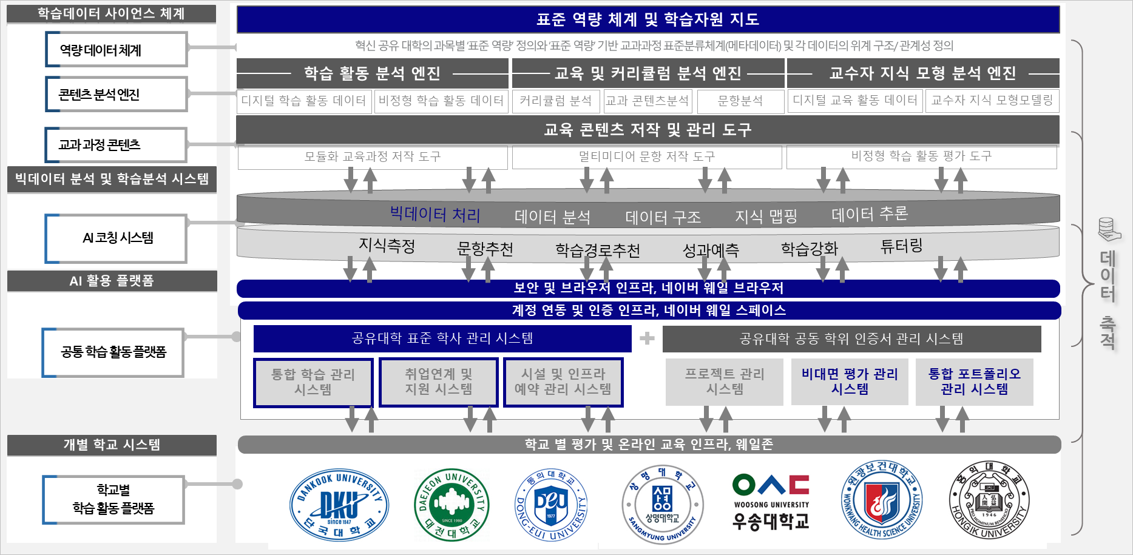

**나. 개발 및 운영환경**

1. **운영환경 구성**

• 통합교육지원플랫폼(포털)의 고도화 사업을 위해 인프라의 운영 효율성, 성능 관리 및 안정성 확보를 위하여 발주처의 요구사항을 반영한 인프라 구축 전략 및 방안을 마련

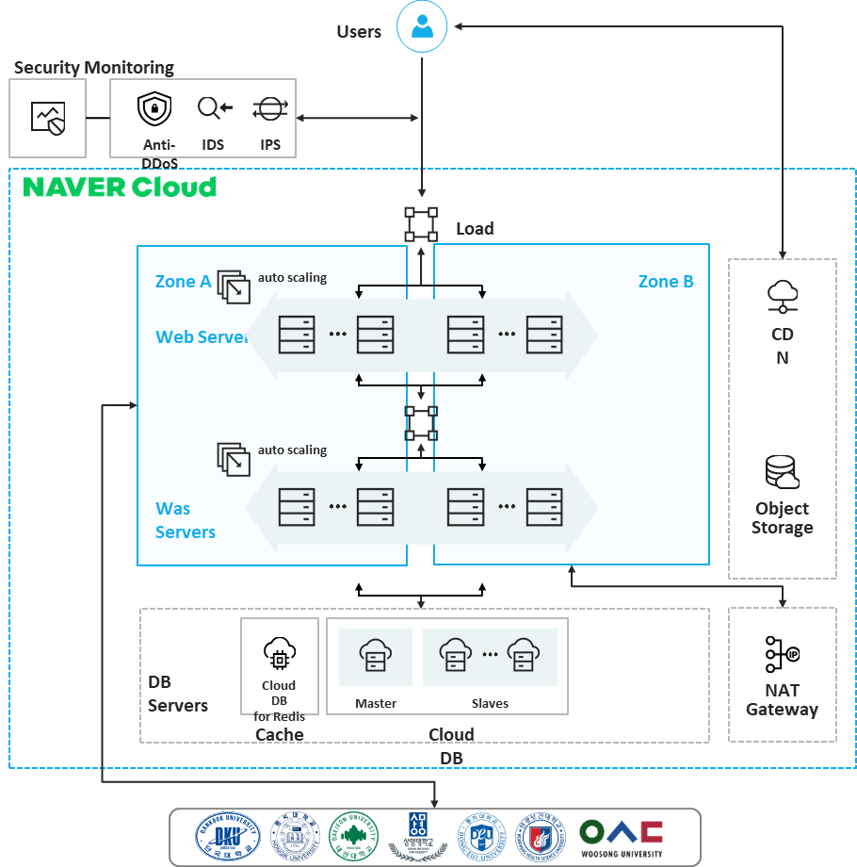

**2) 공유환경을 위한 시스템 인프라 구축**

• 통합교육지원플랫폼(포털)의 통합 사용자 계정관리를 위해 1차년도 만들어진 계정을 네이버 스페이스와 연계를 한 통합계정으로 변경을 하여 브라우저를 통한 로그인 시 보안과 편의성을 확보하여 제공

**3) 공유환경을 위한 시스템 인프라 구축**

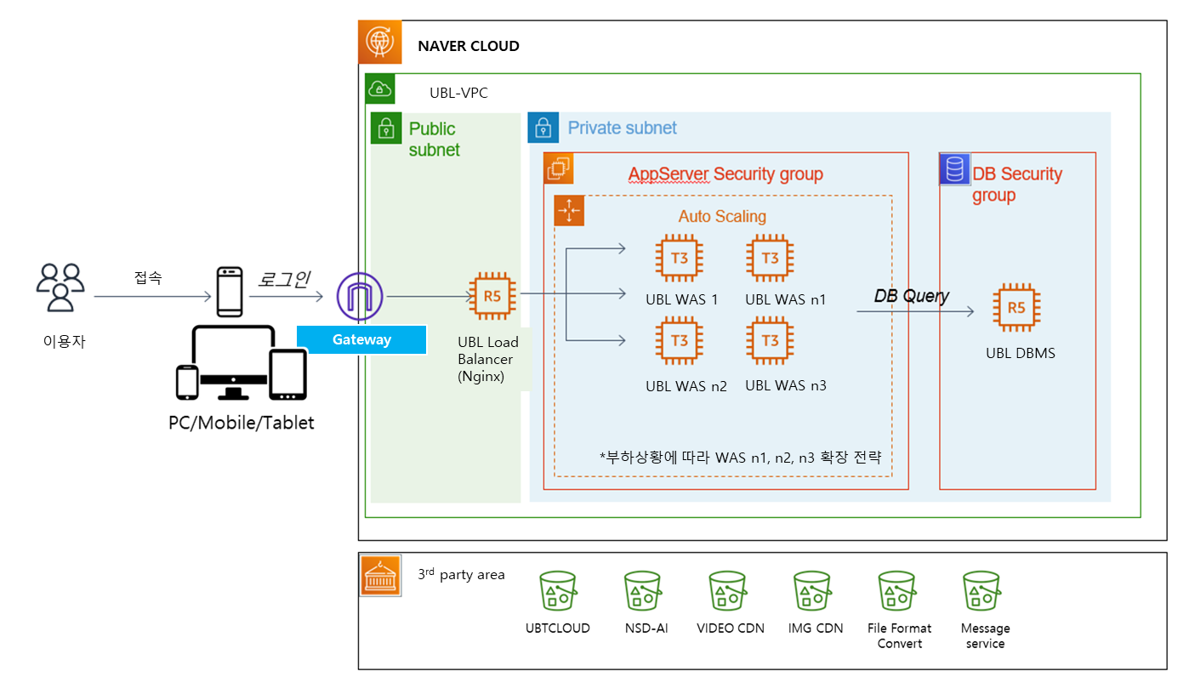

**바이오헬스 통합교육지원 플랫폼**



**DBMS**

**WAS1**

**WAS2**

**WAS3**

**WAS4**



**AI**

**Video CDN**

**Image CDN**

**4) 혁신공유대학 DB 현행화**

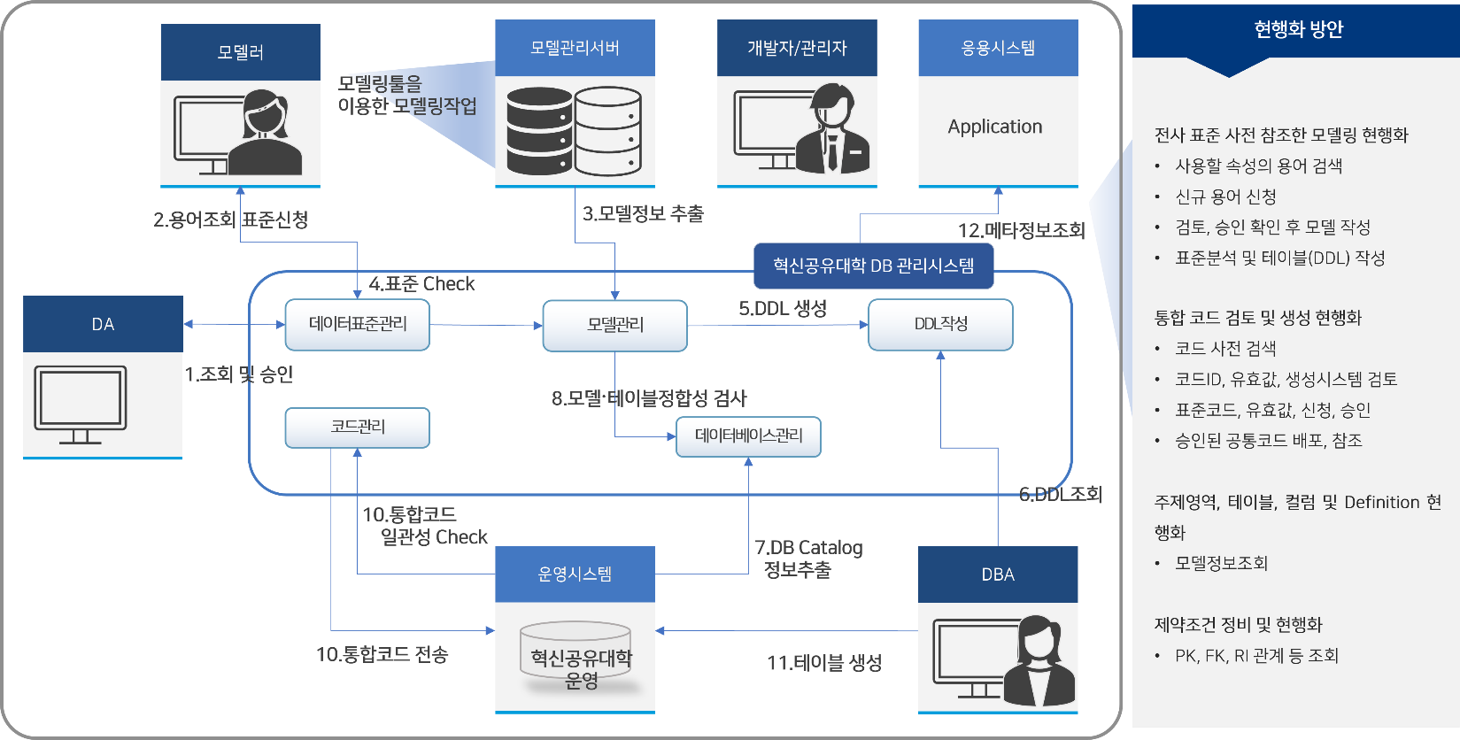

**다. 시스템별 개발 방향**

**1) 공유 환경을 위한 시스템 인프라 구축**

1. 웹·모바일 서비스 특성 및 사용자 선호도 및 편의성을 고려한 차별화된 메인 UI/UX

기획 및 개발

1. 사용자 접근성 관점에서 최적화된 뉴 탭 (UI/UX) 개발 적용
2. 사용자(학생, 교수 등) 특성을 기반으로 사용자 설정 가능 맞춤형 화면 레이아웃

개발 및 적용

1. 실시간 정보가 연동되는 메인(탭, 페이지) 대시보드
2. 시스템에서 제공하는 학습·업무 관련 정보 실시간 제공 기능 개발
3. 타 서비스 및 다양한 대학 서비스와의 연계 및 제공을 위한 Open API 개발

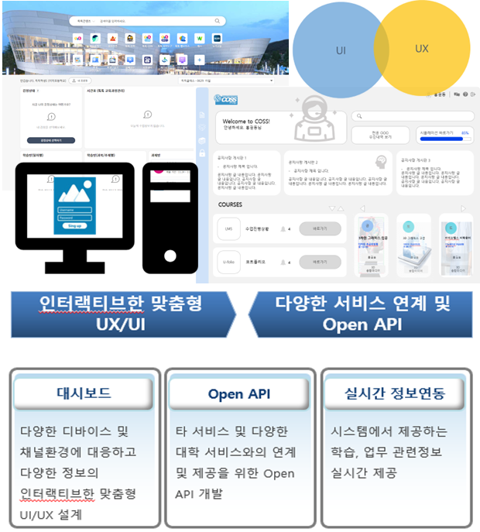

**2) 표준 역량 체계 및 학습 성과 기반 설계 및 연계**

가) 혁신공유대학 , 참여대학, 공동활용대학 원할한 정보 공유를 보안코드가 적용된

시스템 연계 방안을 제공

나) 시스템 연계 범위는 혁신공유대학, 참여대학, 공동활용대학, 혁신공유대학을 위해 필요한 공공 서비스, 혁신공유대학 및 참여 대학의 민간 서비스로 구분하여 정의함

다) 시스템 연계를 위한 관리 방안 제시

라) 별도 기술 지원 센터 구축 및 운영 관리

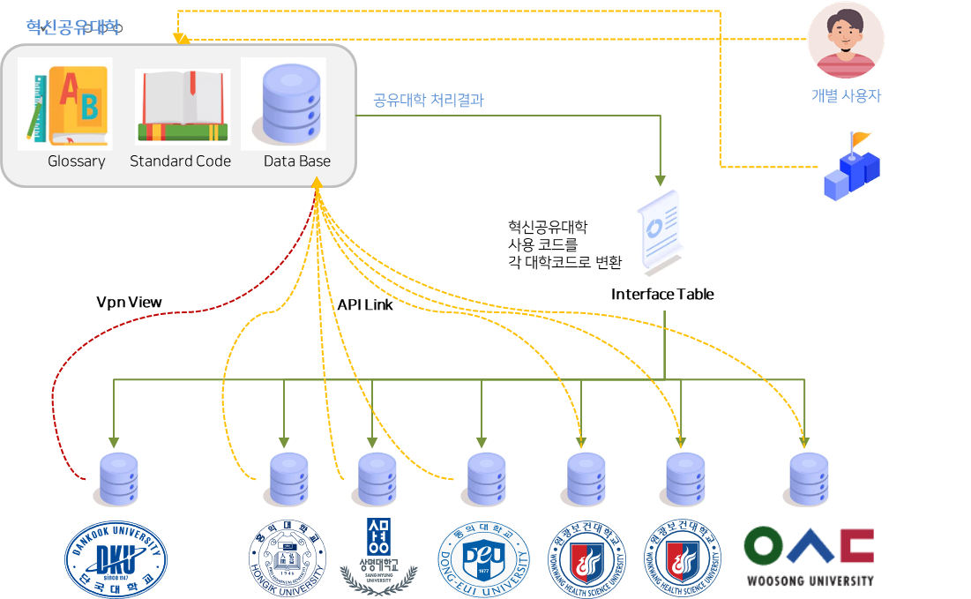

**3) 통합학습지원 플랫폼(포털) 고도화 및 시스템 연계**

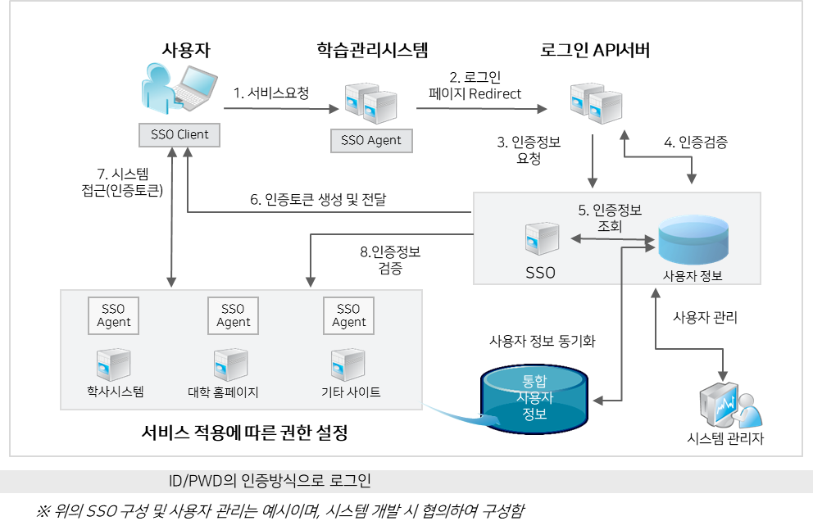

**4) 홈페이지 개편**

가) 최신 웹페이지 디자인 트렌드 분석을 통해 사용자 중심의 인터페이스로 개편

나) 기존 홍보 홈페이지 및 관리자 페이지의 문제점 분석 후 기능 강화를 위해 전면

개편하는 방안 기획

다) 시스템 연계

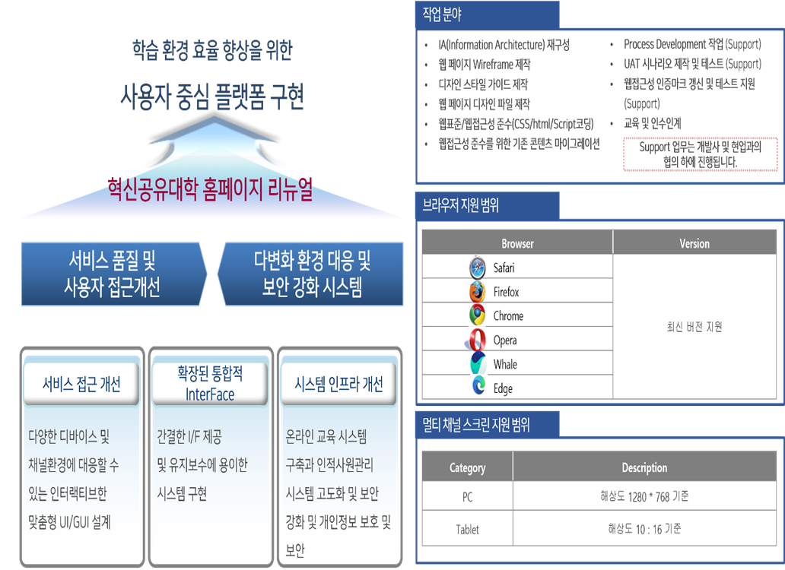

**5) 데이터 수집, 분석 및 AI알고리즘 연구**

가) 학습 데이터 정의

(1) 학습 데이터 수집 환경 구축안 개발과 데이터 정의

(2) 학습 분석용 빅데이터 구축 기능에 따른 수집 대상 데이터 정의 데이터 수집을

위한 환경 구축 및 데이터 변환 알고리즘 개발 방향 제시

나) 데이터 수집 방안 제시

(1) 교육 환경 분석을 통한 데이터 수집을 위한 디지털, 물리적 환경 구축 방안을

벤치 마킹 후 제시

(2) e-러닝에 국한되지 않고 공유 대학 및 온.오프라인의 강의, 비교과 과정에서

수집 가능한 데이터 정의를 기반으로 수집 방안 마련

(3) 학습 데이터 유형, 상세 내용 및 수집 방식 분석

(4) 개방형 외부 데이터 연계를 위한 시스템 방향 분석

**5. 사업관리 및 산출물**

**가. 사업관리 방안**

1. 사업진행 단계별로 핵심 관리 영역을 체계적으로 관리하여 성공적으로 사업 추진

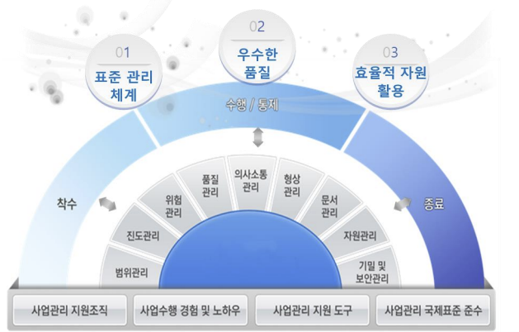

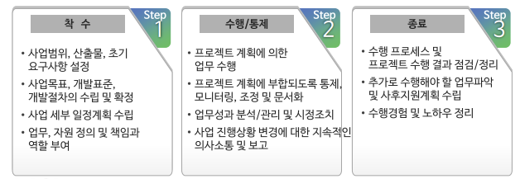

1. **개발 방법론**

1) 밀접 소통할 수 있는 업무 담당자가 있고, 실체가 있는 플랫폼 고도화/기능 개선의 경우, Agile 방법론 채택하여, 불필요한 산출물 작업 시간을 줄이고, 개발/검증/학습의 과정을 반복하여 꾸준히 완성도를 높여 나갈 계획

2) 그 외 공통 기능들은 CBD 방법론을 적용하여, 산출물을 제출 계획

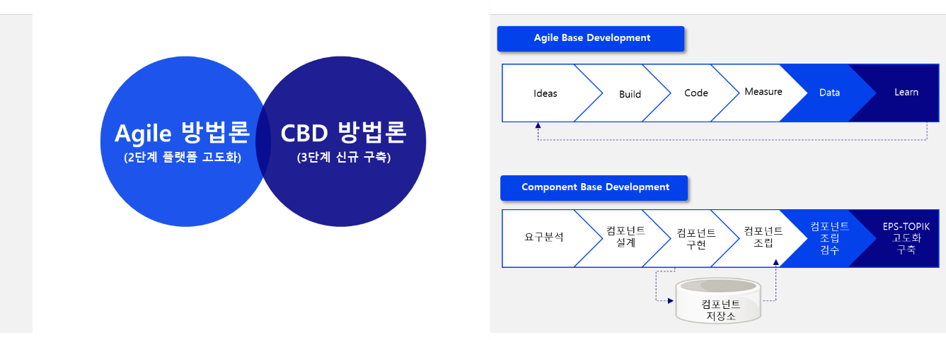

**다. 산출물 관리 계획**

**1) 산출물 관리계획**

가) 산출물을 별도의 파일서버 보관하여 통합 관리(담당자별 권한관리)

나) 산출물은 “정보시스템 구축·운영 지침”(행정자치부 고시 2016-48호, 2016.12.26.) 제44조와 "CBDSW표준산출물관리가이드“(한국정보화진흥원, 2011.12.23.)를 준수하여 표준산출물로 품질관리

다) 최종 인도대상은 소프트웨어, 주요핵심 산출물, 매뉴얼 등은 단국대 산학협력단

원본을 제공함

**라. 산출물 제출계획**

**1) 관리산출물**

|  |  |  |  |  |
| --- | --- | --- | --- | --- |
| **단계명** | **세그먼트명** | **산출물** | **제출기한** | **비고** |
| **프로젝트준비** | 프로젝트준비 | 사업수행계획서 | 착수 후 14일 내 |  |
| 착수보고 | 착수 시 |  |
| **프로젝트통제** | 범위관리 | 과업대비표 | 요구단계 완료 시 |  |
| 요구사항명세표 | 요구단계 완료 시 |  |
| 요구사항추적표 | 사업종료 시 |  |
| 변경관리 | 변경관리계획서 | 요구단계 완료 시 |  |
| 변경관리대장 | 월별 |  |
| 일정관리 | WBS | 주별 |  |
| 의사소통관리 | 중간보고서 | 중간보고 시 | 중간보고자료로 대체 |
| 주간보고서 | 주별 |  |
| 월간보고서 | 월별 |  |
| 회의록 | 수시 |  |
| 완료보고서 | 사업종료 시 |  |
| 위험관리 | 위험관리계획서 | 착수 후 1개월 내 |  |
| 위험관리대장 | 사업종료 시 |  |
| 이슈관리 | 이슈관리계획서 | 착수 후 1개월 내 |  |
| 이슈관리대장 | 주별 |  |
| 품질관리 | 품질관리계획서 | 착수 후 1개월 내 |  |
| 품질활동내역 | 분기별 |  |
| 보안관리 | 보안관리계획서 | 착수 후 1개월 내 |  |
| 보안관리체크리스트 | 주별 | 출입대장포함 |
| SW취약점점검결과서 | 점검 후 10일 내 |  |

|  |  |  |  |  |
| --- | --- | --- | --- | --- |
| **프로젝트종료** | 검수 및 인수 | 검수확인서 | 최종검수종료 후 |  |
| 하자보수계획서 | 사업종료 시 |  |

○ 산출물은 내역은 고객과 협의하여 조정 가능

○ 그 외 산출물은 비공식 산출물로 관리하며, 고객 요청 시 제공

**2) 개발 산출물**

가) 분석단계 산출물

|  |  |  |  |  |
| --- | --- | --- | --- | --- |
| **단계명** | **세그먼트명** | **산출물명** | **제출기한** | **비 고** |
| **분석** | 요구정의 | 요구사항명세서 | 단계완료 후 10일내 |  |
| 현행업무 분석서 | 단계완료 후 10일내 |  |
| 현행시스템 분석서 | 단계완료 후 10일내 |  |
| 기능 및 메뉴구조도 | 단계완료 후 10일내 |  |
| 유스케이스 명세서 | 단계완료 후 10일내 |  |
| 컴포넌트 명세서 | 단계완료 후 10일내 |  |
| 인터페이스정의 | 인터페이스 정의서 | 단계완료 후 10일내 |  |
| 데이터모델링 | 표준사전정의서 | 단계완료 후 10일내 |  |

나) 설계, 구현 및 이행단계 산출물

|  |  |  |  |  |
| --- | --- | --- | --- | --- |
| **단계명** | **세그먼트명** | **산출물명** | **제출기한** | **비 고** |
| **설계** | 클래스설계 | 클래스 설계서 | 단계완료 후 10일내 |  |
| 컴포넌트 설계서 | 단계완료 후 10일내 |  |
| 화면설계 | 화면설계서 | 단계완료 후 10일내 |  |
| 아키텍처 수립 | 아키텍처 설계서 | 단계완료 후 10일내 |  |
| DB설계 | 엔티티목록 | 단계완료 후 10일내 |  |
| 테이블목록 | 단계완료 후 10일내 |  |
| 테이블정의서 | 단계완료 후 10일내 |  |
| ERD | 단계완료 후 10일내 |  |
| 테스트계획 | 테스트계획서 | 단계완료 후 10일내 |  |
| **구현 및 테스트** | 구현 | 프로그램 목록 | 단계완료 후 10일내 |  |
| 테스트 | 단위테스트 시나리오 | 단계완료 후 10일내 |  |
| 단위테스트 결과서 | 단계완료 후 10일내 |  |
| 통합테스트 시나리오 | 단계완료 후 10일내 |  |
| 통합테스트 결과서 | 단계완료 후 10일내 |  |
| 성능테스트 결과서 | 단계완료 후 10일내 |  |
| 결함관리대장 | 단계완료 후 10일내 |  |
| **이행** | 교육 | 사용자 매뉴얼 | 사업종료 시 |  |
| 운영자 매뉴얼 | 사업종료 시 |  |
| 교육계획서 | 단위테스트 종료 후 |  |
| 교육결과서 | 교육 후 5일 내 |  |
| 이행 | 이행계획서 | 구현단계 완료 후 |  |
| 시험운영결과서 | 사업종료 시 |  |

**\* 개발 산출물 내역은 고객과 협의하여 조정 가능**

**6. 사업추진체계**

1. **총괄 추진 체계**

실무 추진단

기술지원

업무지원

* 바이오헬스 혁신공유대학사업단
* 교육 인프라 혁신센터
* 교수 학습 혁신센터
* 커리어 개발센터
* 성과 평가센터
* 7개 참여 대학 : 플랫폼 기술

지원 부서

공유대학 총괄사업단장

사업추진총괄

공유대학 사업 단장

참여대학 단장

* 7 개 참여 대학 : 학사 팀 등
* 한국연구재단 담당 부서

**기획팀**

* 전략 및 계획 수립
* 시스템 요구사항 분석 및 표준화
* 화면기획서 작성

개발팀

* 시스템 설계 및 구축
* 프로그램 개발 구현
* DATABASE 표준화
* DATABASE 마이그레이션 진행
* 단위ㆍ통합ㆍ인수테스트, 운영시스템 전개 등의 관리 지원 활동
* 협의된 개발 및 기능 개선 요구

사항에 대한 처리

QA팀

* 요구사항 분석 을 통한

검사기준서 수립

* 검사기준서 QA 진행
* 사용자/운영자 매뉴얼 작성

UI/UX/디자인팀

* 디자인 컨셉 및 방향 수립
* 현 UI/UX 분석 / 요구사항 분석
* UX /UI 방향 제시

사업 수행 PM

**프로젝트 총괄 PM**

사업관리

* 인력 관리
* 일정관리 및 사업 전반계획수립
* 보안, 일정지연, 품질저하, 변경에 따른 위험 발생 사전예방

**나. 추진 주체 별 역할**

|  |  |  |
| --- | --- | --- |
| **구분** | **기관/부서** | **주요 역할 및 기능** |
| 사업추진  총괄 | 공유대학 총괄사업단장 | ∙ 사업 총괄  ∙ 사업계획 수립 및 추진 |
| 참여대학 단장 | 공유대학 사업 단장  (시스템 통합 사업자) | ∙ 사전협의 및 자체 보안성 검토  ∙ 결과물 인수 및 운영 |
| 참여대학 | 업무지원 | ∙ 7 개 참여대학 : 학사 팀 등  ∙ 한국연구재단 담당 부서 |
| 참여대학 | 실무 추진단 | ∙ 바이오헬스 혁신공유대학사업단  ∙ 교육 인프라 혁신센터  ∙ 교수 학습 혁신센터  ∙ 커리어 개발센터  ∙ 성과 평가센터 |
| 참여대학 | 기술지원 | ∙ 7개 참여대학 : 플랫폼 기술 지원 부서 |
| 수행기관 | 엔에스데블 | ∙ 전략 및 계획 수립  ∙ 시스템 요구사항 분석 및 표준화  ∙ 화면 기획서 작성  ∙ 시스템 설계 및 구축/ 프로그램 개발  ∙ DATABASE 표준화 및 마이그레이션 진행  ∙ 단위ㆍ통합ㆍ인수테스트, 운영시스템 전개 등의 관리  지원 활동  ∙ 협의된 개발 및 기능 개선 요구 사항에 대한 처리  ∙ 품질관리  ∙ 인력 관리/일정관리 및 사업 전반계획수립  ∙ 사용자/운영자 매뉴얼 작성/교육 등 |

**다. 수행기관 업무 분장 (2023년 1월 기준)**

• 개발 생산성 및 품질 관리를 위해 인력 구성의 90% 이상을 숙련된 정규 인력으로 구성

|  |  |  |  |  |  |  |  |
| --- | --- | --- | --- | --- | --- | --- | --- |
| **분야(팀)** | **본 사업**  **역할** | **성명** | **직책** | **분야 경력** | **기술**  **등급** | **참여**  **(M)** | **소속사** |
| **PM** | 사업총괄 PM | 박기남 | 본부장 | 19년 2개월 | 특급 | 14 | 제안사 |
| **PL** | 사업수행PM | 장정현 | 부장 | 17년 4개월 | 특급 | 12 | 제안사 |
| 시스템  개발  **전담조직** | 사업관리 PL | 이승세 | 차장 | 12년 6개월 | 고급 | 10 | ㈜엔에스데블 |
| 개발 PL | 이현수 | 차장 | 12년 | 특급 | 12.5 | ㈜엔에스데블 |
| 품질관리 PL | 박현숙 | 차장 | 17년 7개월 | 특급 | 14 | ㈜엔에스데블 |
| 클라우드  구축 /SA | 최형규 | 부장 | 14년 | 특급 | 12.5 | ㈜엔에스데블 |
| 시스템  기획 | 하경신 | 과장 | 14년 | 고급 | 10 | ㈜엔에스데블 |
| 시스템  기획 | 김윤지 | 대리 | 4년 7개월 | 중급 | 10 | ㈜엔에스데블 |
| 시스템  개발 | 이강식 | 팀장 | 16년 8개월 | 고급 | 10 | ㈜엔에스데블 |
| 시스템  개발 | 김종훈 | 과장 | 7년 5개월 | 중급 | 10 | ㈜엔에스데블 |
| 시스템  개발 | 박장호 | 주임 | 1년 2개월 | 초급 | 12.3 | ㈜엔에스데블 |
| 시스템  기획  **분야(팀)** | 시스템  개발 | 이경민 | 주임 | 1년 1개월 | 초급 | 12 | ㈜엔에스데블 |
| 시스템  개발 | 형준형 | 주임 | 1년 2개월 | 초급 | 13 | ㈜엔에스데블 |
| 퍼블리싱/UI개발 | 박신혜 | 주임 | 2년 8개월 | 초급 | 8 | ㈜엔에스데블 |
| 디자인/  UI설계 | 외부인력 |  |  |  |  | 사업기간내 결정 투입 예정 |

**라. 작업 장소**

• 핵심인력의 상주를 통해 발주기관과의 원활한 커뮤니케이션을 보장하고, 발주기관과 합의된 사무공간을 확보하여 안정적인 인력 공급 예정

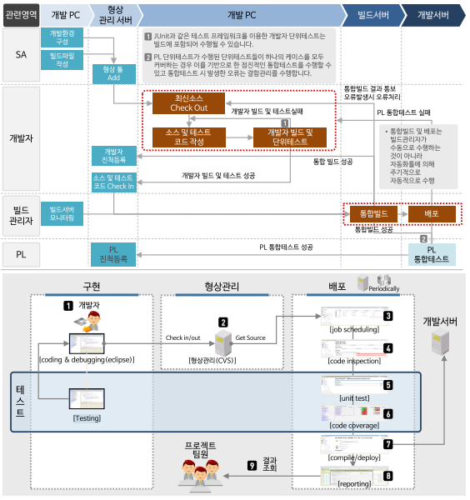

**7. 사업추진일정**

**가.일정관리 계획** 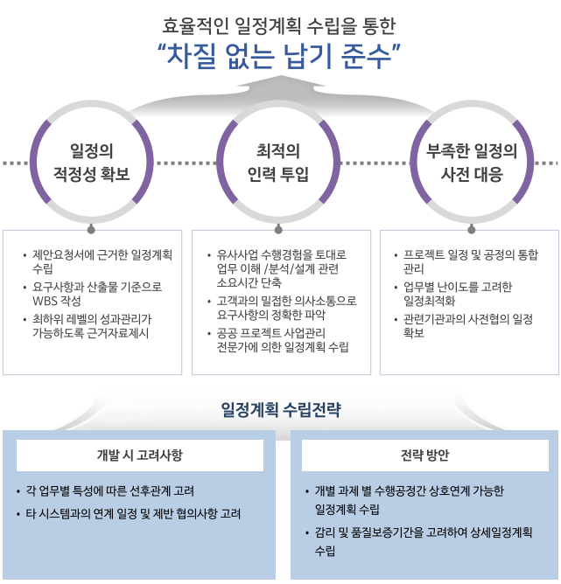

**나. 추진일정**

|  |  |  |  |  |  |  |  |  |  |  |  |  |  |  |  |  |
| --- | --- | --- | --- | --- | --- | --- | --- | --- | --- | --- | --- | --- | --- | --- | --- | --- |
| **구분** | | **기간** | | | | | | | | | | | | | | **안정화** |
| **M** | **M1** | **M2** | **M3** | **M4** | **M5** | **M6** | **M7** | **M8** | **M9** | **M10** | **M11** | **M12** | **M13** | **M14** |
| **구축** | **분석** |  |  |  |  |  |  |  |  |  |  |  |  |  |  |  |
| **설계** |  |  |  |  |  |  |  |  |  |  |  |  |  |  |  |
| **구현** |  |  |  |  |  |  |  |  |  |  |  |  |  |  |  |
| **단위 /**  **통합시험** |  |  |  |  |  |  |  |  |  |  |  |  |  |  |  |
| **시범운영 및 안정화 지원** | **시범운영/**  **서비스개시** |  |  |  |  |  |  |  |  |  |  |  |  |  |  |  |
| **안정화**  **지원** |  |  |  |  |  |  |  |  |  |  |  |  |  |  |  |
| **사업관리** | **진도 관리**  **(주·월간)** |  |  |  |  |  |  |  |  |  |  |  |  |  |  |  |
| **위험,이슈,**  **변경관리 등** |  |  |  |  |  |  |  |  |  |  |  |  |  |  |  |
| **보고** |  | **착수** |  |  |  |  |  | **중간** |  |  |  |  |  |  | **완료** |

**8. 공정별 투입인력 계획**

**(단위MM)**

|  |  |  |  |  |  |  |
| --- | --- | --- | --- | --- | --- | --- |
| 작업단계 | 시작일～종료일 | 특급 | 고급 | 중급 | 초급 | 계 |
| 분석, 설계 | 23.01~23.04 | 10 | 4 | 3 | 2 | 19 |
| 구축 | 23.04~23.12 | 25 | 7 | 15 | 26 | 73 |
| 테스트 | 24.01~24.02 | 5 | 1 | 1 | 2 | 9 |
| 안정화 | 23.07~24.03 | 5 | 1 | 1 | 2 | 9 |
| 계 | | 45 | 13 | 20 | 32 | 110 |
| 비고 | 필요시 단국대 산학협력단과 협의하여 계획 변경 가능 | | | | | |

**9. 보고 계획**

**가. 보고 원칙**

• 사업 수행 중 발생하는 업무 진척 상황, 문제점, 건의사항 등의 모든 관리요소를 착수/중간/종료보고 및 정기/비 정기 보고 형식으로 보고

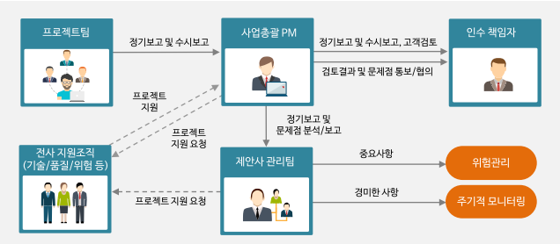

**나. 주요 보고 일정**

|  |  |  |  |
| --- | --- | --- | --- |
| 구분 | 시기 | 내용 | 산출물 |
| 착수보고회 | 2023년 2월 | • 사업 착수보고  • 사업 수행계획 보고 | • 착수보고서  • 사업 수행 계획서 |
| 중간보고회 | 2023년 8월 | • 사업 진행사항 및 향후계획 보고 | • 중간보고서 |
| 완료보고회 | 2024년 2월 | • 사업수행 완료보고 | • 완료보고서 |
| 월간회의 | 월 1회 | • 사업수행 실적 및 주요계획 보고  • 수행방안 점검, 향후 추진계획/방안 협의 | • 월간 보고서  • WBS  • 단계별 주요 산출물 |
| 주간회의 | 주 1회 | • 사업수행 실적 및 주요계획 보고  • 사업추진현황 관리 | • 주간보고서  • WBS  • 요청사항 관리대장 |
| 수시보고 | 필요시 | • 주요 현안, 의사결정 사항 등 | • 기타보고서  • 회의록  • 공문 |
| 풀질보증  활동보고 | 각 단계 별 | • 각 단계 별 개발 표준 및 절차 이행 확인 | • 품질보증 활동 결과서 |
| 위험관리  현황보고 | 위험 발생 시 | • 각종 위험에 대한 통제 및 관리 방안, 위험 식별 조치결과 | • 위험 및 이슈 관리대장 |

* **일정은 단국대 산학협력단과 협의후 변경 될수 있습니다.**

**10. 표준화 적용 계획**

**가. 웹 표준화 방안**

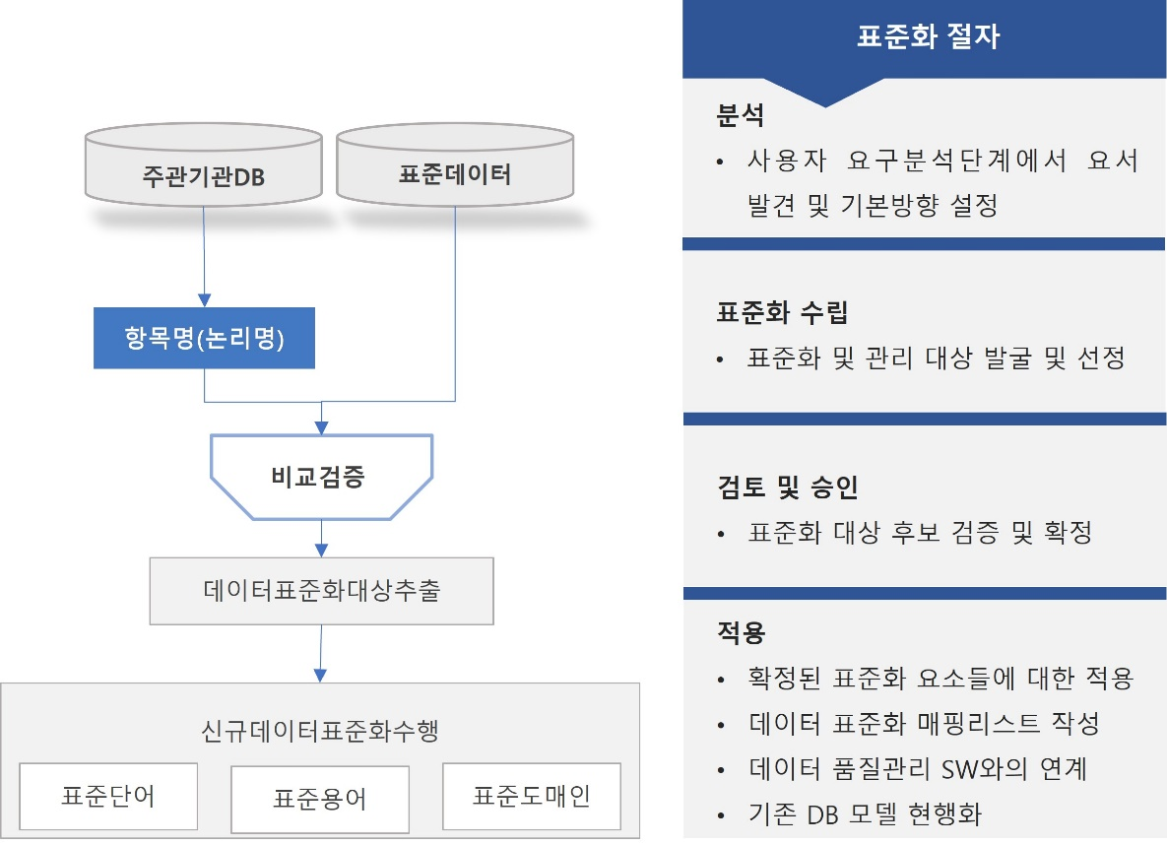

**나. 표준 프레임워크 활용**

• 표준 프레임워크 포털 http://www.egovframe.go.kr 참고

**다. 정보화 기반 표준**

**1) 공공기관의 데이터베이스 표준화 지침**

• 공공기관의 데이터베이스 표준화 지침과 단국대 산학협력단 코드정의, 표준 용어정의서 등 표준을 준수하여 산출물 작성 및 관리

- 논리 데이터모델 다이어그램

- Entity (개체) 정의서

- Attribute (속성) 정의서

- 데이터베이스정의서

- 물리 데이터모델 다이어그램

- 테이블 정의서

- 컬럼 정의서

- 그 밖의 공공데이터베이스 관리에 필요한 산출물

**2) 전자정부서비스 호환성 준수지침 적용**

**가) 웹 표준 및 웹 호환성 준수**

• 웹사이트 호환성 확보를 위해 다양한 웹브라우저에서 동등한 서비스를 제공하고 웹 표준 준수를 위해 웹페이지의 시각적 속성은 국제 기술표준 (CSS표준)을 준수하여 시스템 구축

**나) 웹 콘텐츠 접근성 지침 준수**

• 장애인, 고령자 등 누구나 전문적인 기술 없이도 웹사이트에서 제공하는 모든 정보에 접근할 수 있도록 한국형 콘텐츠 접근성 지침을 준수한다.

**11. 품질관리 계획**

**가. 품질보증 개요와 범위**

**1) 개요**

• 체계적인 품질보증 활동을 수행하여 사업목표를 달성할 수 있도록 전체 공정에 걸친 품질점검, 시정조치, 품질보증활동 등에 관한 계획을 수립하기 위함

|  |  |  |
| --- | --- | --- |
| **절차** | | **활동** |
| 준비단계 | 품질점검 계획수립 | • 품질보증 담당자는 품질보증 계획서에 수립된 일정 및 방법에 따라 품질점검대상 프로세스 및 산출물을 선정하고, 품질점검 계획서에 구체적인 품질점검계획을 수립  - 품질점검 기간, 점검자명, 품질점검 대상 및 내용  - 사용 체크리스트 |
| 실행단계 | 프로세스 점검실시 | • 품질보증 담당자는 체크리스트를 이용하여 점검 실시. |
| 프로세스 점검기록 | • 품질보증 담당자는 프로세스에 대한 품질점검 결과를  프로세스 체크리스트에 기록 |
| 종료단계 | 시정조치 | • 품질점검 시 도출된 부적합사항은 부적합 시정조치 프로시저에 따라 처리 |

**2) 범위**

• 사업 계약 이후부터 시스템 인도시점까지 프로젝트에서 수행할 업무 전반에 걸친 공정, 산출물, 일정계획, 품질지원활동 등의 모든 품질보증 활동에 적용

**나. 품질보증 조직 및 역할**

|  |  |
| --- | --- |
| **구분** | **세부 점검 사항** |
| 프로젝트관리자 | • 품질관리 계획 및 품질관리 활동결과 확인  • 시정조치 결과 확인 및 승인  • 프로젝트 전체 일정 및 진도 확인 |
| 품질관리자 | • 품질관리계획서 작성 및 품질관리 활동 실시  • 품질검토회의 준비 및 실시  • 기타 품질활동을 위한 지원활동 |
| 프로젝트수행팀 | • 단계별 산출물 작성 및 제출  • 팀별 워크스루(walk through) 및 내부검토 실시  • 품질활동 결과 기록 및 보고  • 시정조치 결과 확인 및 보고  • 검토회의 결과에 대한 시정조치 활동수행 |

**다. 품질목표 수립 절차**

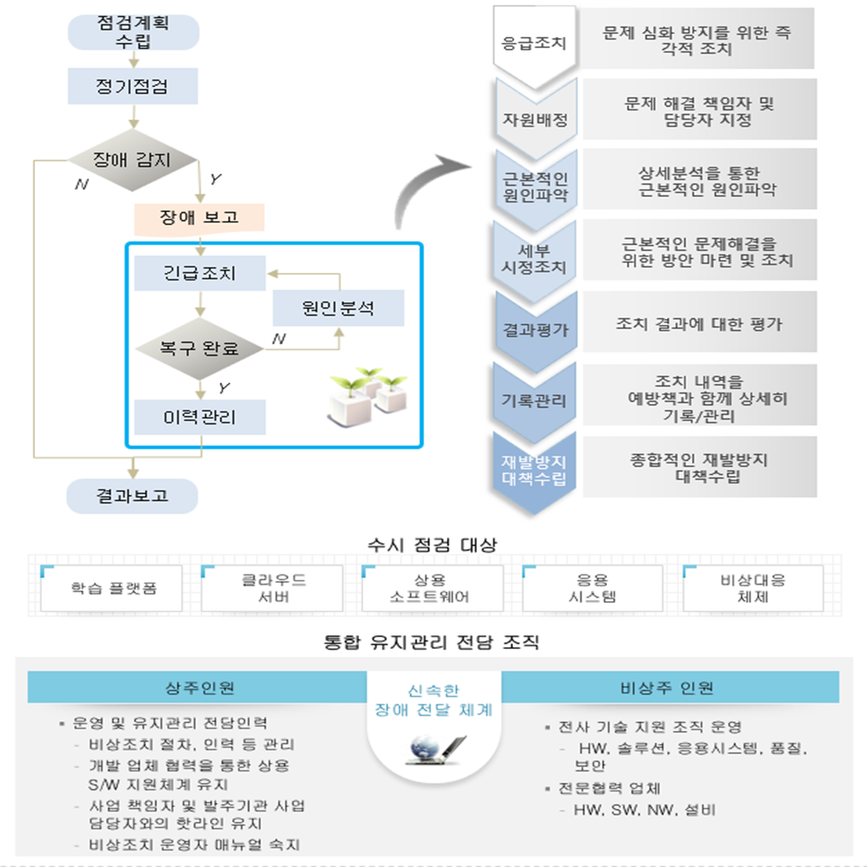

1. **품질검사 진행 방식**

**1) 품질관리자 검토**

가) 품질관리자는 고객에게 최종 산출물이 납품되기 전에 품질 검토를 실시한다.

(담당 : 장정현 사업수행PM, 박현숙 품질관리 PL)

나) 품질관리자 검토 시, “적합” 판정을 받지 않은 산출물은 고객에게 납품될 수 없으며, 시정 조치가 모두 완료된 후 제출된다.

다)해당 활동은 별도 대장(품질 관리 대장)으로 이력 관리한다.

**2) 발주기관 품질 검사**

• 각 단계 종료 시, 수행 기관은 발주기관의 품질 검사를 요청하고, 부적합 및 시정요구 사항 발생 시, 이를 별도 대장(품질 관리 대장)으로 관리하고 성실하게 개선한다.

**마. 품질지표 관리**

**1) 품질지표 항목**

|  |  |  |  |
| --- | --- | --- | --- |
| **품질목표** | **품질지표 항목** | **품질목표 수준** | **보고 및 평가 주기** |
| 납기준수 | 일정 지연율 | WBS 목표와 실적 GAP  5% 이내 | 월 |
| 결정시한 대비 지연 쟁점수 | 요청사항 관리대장 기준  처리완료예정일 대비 미처리  요청사항 건수 3 이내 | 월 |
| 품질관리자 부적합 건에 대해  2주내 시정 조치율 | 품질관리대장 기준  90% 이상 | 월 |
| 고객검토 부적합 건에 대해  시정 조치율 | 품질관리대장 기준  90% 이상 | 각 산출물 제출 시기 |
| 테스트 결함 제거율 | 결함관리대장 기준  100% | 시험종료 후 |

**2) 측정 지표**

• 시정조치율(%) : 품질관리대장 기입된 부적합 건 중 정해진 기간(동료검토 1주, 품질관리자 검토 2주 등) 내 시정 조치 완료된 건수 비중

• 결함제거율(%): 내부검토, 품질보증 담당자 검토 등을 수행한 결과, 식별된 결함에 대한 제거율

**바. 품질보증활동 보고 계획**

|  |  |  |  |  |
| --- | --- | --- | --- | --- |
| **구분** | **보고시기** | **보고형태** | **보고내용** | **보고대상** |
| 주간  보고 | 주간 | 주간보고서 내  내용 추가 | • 주간 일정 지연율과 요청 사항 관리 내역  - WBS 및 요청사항 관리대장 기준 | 엔에스데블 |
| 월간  보고 | 월별 | 월간보고서 내  내용 추가 | • 월간 일정 지연율과 요청 사항 관리 내역  - WBS 및 요청사항 관리대장 기준  • 월별 품질 지표와 주요 이슈 보고  - 품질관리대장 기준 | 엔에스데블 |
| 종료  보고 | 프로젝트 종료보고 시 | 품질활동 결과 보고서 | 프로젝트 착수부터 종료까지의 품질보증활동 내역 | 엔에스데블 |

**12. 위험관리 계획**

**가. 개요**

1) 본 사업의 경우, 1차 사업때 미흡한 부분들을 함께 일부 개선해 나가야 해서 일정지연에 대한 Risk가 조금 있음.

2) 따라서, 본 사업의 경우 사업 초기부터 체계적인 이슈 및 리스크 관리와 선제적 대응이 매우 중요함

< 관리 대상>

|  |  |  |
| --- | --- | --- |
| 관리 대상 | 내 용 | 비고 |
| 요청 사항  (Action Item) | 수행 기관이 발주 기관에 요청한 자료(정책, 의사결정 사항 등)로서, 회신 지연 시 과업 기간 준수에 Critical한 리스크 요인이 있는 쟁점 사항 | 요청사항 관리대장 |
| 리스크(RISK) | 발생하지는 않았지만 발생할 가능성이 있는 것으로써, 예측에 의해 사전에 식별되고 관리되어야 할 것 | 위험 및 이슈 관리 대장 |
| 이슈(ISSUE) | 이미 발생하여 사업에 문제를 일으키고 있는 것 |

**나. 위험관리 목표**

1) 위험을 사전에 예측하고 통제할 수 있는 관리체계 수립

2) 본 사업에서 발생할 수 있는 위험요소를 사전에 정의 및 중점 관리

3) 식별 된 위험에 대해서는 영향평가 및 적정 대처방안을 마련.

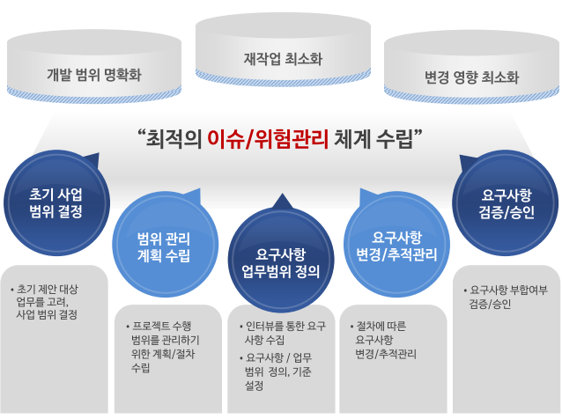

**다. 위험관리 절차**

1) 위험관리 업무에 대한 총괄적인 조정/통제 업무를 수행할 위험관리 조직을 구성하여 식별된 위험발생가능성 및 영향도 분석을 하여 위험등급을 결정하고, 위험처리 우선순위 및 영향 정도를 파악하여 신속하고 적절한 대책 수립하여 지속적 관리 수행.

2) 위험관리 절차는 위험 및 이슈 관리 계획서에서 상세히 수립하기로 하되, 불필요한 문서 작업이 늘어나지 않도록 발생 가능성, 영향도 분석 단계를 최대한 Simple하게 정의 (대장으로 관리)



|  |  |  |
| --- | --- | --- |
| 관리 대상 | 내 용 | 비고 |
| 위험요소 관리 | • 요청사항 관리대장, 위험관리대장, 이슈 관리대장을 관리하며 주간/보고 시 별도 보고한다.  - 요청 사항의 경우, 예상 완료일을 2주 경과, 3회 이상 요청 시에도 회신이 없을 시 리스크로 등급을 상향 조정한다. |  |
| 위험요소 식별 | • 위험관리대장에 위험이 추가될 경우, 어떤 Risk가 예상 가능한지 식별한다.   * 예1. 일정 지연 Risk * 예2. 시험 접수 및 시행 시 장애 발생 가능 Risk |  |
| 발생가능성 분석 | • 식별한 위험 요소의 발생 가능성을 분석한다. (3단계)   * 예. 50% 이상 : 상, 15~50% : 중, 15% 미만 : 하 |  |
| 영향도분석 | • 식별한 위험 요소의 영향도를 분석한다. (3단계)   * 예. 일정 지연 4주 이상 : 상, 1주 ~4주 : 중, 1주 미만 : 하 |  |
| 위험등급결정 | • 발생 가능성, 영향도를 기준으로 위험등급 3단계로 분석 |  |
| 위험대책수립 | • 위험대책 수립하여 선제적 대응 (대장 활용) |  |
| 지속적위험관리 | • 위험관리대장 관리 및 주간 보고 시 상시 보고 |  |

**라. 이슈관리 절차**

1) 업무수행 및 회의/보고, 검토회의 시 발생하는 주요 이슈 및 쟁점사항에 대해 필요한 경우 이슈로 식별, 별도 보고 후 신속한 대응/조치

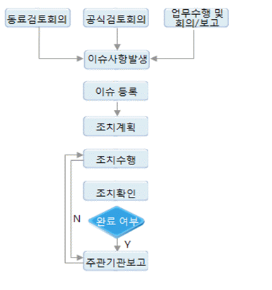

**13. 보안관리 계획**

**가.물리적/기술적 보안**

|  |  |
| --- | --- |
| **구분** | **세부내용** |
| **PC 및 파일서버**  **관리** | ㅇ PC를 비롯한 모든 기기는 관리책임자(정/부)를 임명하여 책임관리  ㅇ PC의 관리 책임자는 PC 내부 데이터의 보안유지 책임이 있음  ㅇ 비밀로 지정된 자료는 공유하는 PC나 파일서버에 보관하지 않는 것을 원칙으로 하며, 보관할 시는 패스워드를 부여해야 함  ㅇ 노트북 사용 시 시건 장치를 장착하여 임의적으로 이동을 할 수 없도록 하여야 함  ㅇ 비밀, 대외비 파일은 반드시 관리대장에 등록하여 관리 |
| **자료관리** | ㅇ 모든 자료는 관리대장에 등록하여 관리  ㅇ 프로젝트 관계자 외에 자료에 대한 접근을 통제해야 함  ㅇ 모든 자료는 개인이 소지할 수 없음  ㅇ 모든 자료는 보안책임자의 승인 하에 공유 및 반납되어야 함  ㅇ 모든 자료는 시건 장치가 부착된 장소에 보관되어야 함 |
| **사용자 ID 및**  **패스워드 관리** | ㅇ 패스워드는 사용자ID와 동일해서는 안 됨  ㅇ 모든 자료는 본인에게 직접 전달해야 함 |
| **참여인력**  **보안관리** | ㅇ 프로젝트 투입인력은 시기별로 기본 보안사항을 전달해야 함  ㅇ 프로젝트 투입인력에 대해서 정기적인 보안교육을 수행하여 보안의식을 고취시켜야 함  ㅇ 철저한 인사관리를 통한 보안사고 사전 방지가 필요함 |

**나. 인적 보안**

**1) 인적관리 기본원칙**

가) 보안관리 책임자는 프로젝트 수행원들에게 정기적으로 분기별 1회 보안 교육을

수행하고 그 결과에 대하여 보고

나) 원활한 사업 진행을 위해 투입 인력들 간의 비상연락망 체제를 구성함

다) 인력변동에 신속히 대처하기 위해 각 인원 별 업무내용 및 업무진행 현황 공유

라) 업무 진행 시 발생되는 문제 등을 사전에 작업수행 구성원 들 간 상호공유

**2) 인력 교체 방법**

|  |  |
| --- | --- |
| **구분** | **처리 방법** |
| **병가, 퇴사 등의 투입인력 결원 발생** | ㅇ 동급 인력을 선발하여 단국대 산학협력단의 승인을 득한 후 최단  시간 내 교체인력을 투입 |
| **사업수행과정에서 공정지연 예상** | ㅇ 프로젝트 관리자가 업무변경 및 오류에 대한 대처방안을 마련하여  시행 |
| **프로젝트의 업무 수행량의 현저한 증가** | ㅇ 투입인력의 추가 필요 시 단국대 산학협력단과 협의 후 인력 투입 |

**다. 보안관리 절차**

|  |  |
| --- | --- |
| **구분** | **처리내용** |
| **프로젝트 착수** | ㅇ 보안계약서 체결(개인정보처리위탁계약서, 정보보안비밀유지계약서)  ㅇ 참여자 보안서약서 작성  ㅇ 보안교육 실시 및 확인서 제출  ㅇ 보안관리지침 작성 및 배포  ㅇ 프로젝트 사용 PC 보안설정 (반출장비 관리) |
| **프로젝트 수행** | ㅇ 기술보안 : PC, 서버, 네트워크 보안관리  ㅇ 관리보안 : 인원보안, 보안교육/점검활동, 중요문서 관리  ㅇ 물리보안 : 환경관리, 출입통제, 전산장비 관리 |
| **프로젝트 종료** | ㅇ 사용 계정 삭제  ㅇ 프로젝트 사용 PC의 HDD를 복원 불가능한 방법으로 삭제  ㅇ 파기 확인서 제출 |

**라. 누출금지 대상정보에 대한 보안관리**

**1) 누출금지 대상 정보**

가) 기관 소유 정보시스템의 내․외부 IP주소 현황

나) 세부 정보시스템 구성현황 및 정보통신망 구성도

다) 사용자계정·비밀번호 등 정보시스템 접근권한 정보

라) 정보통신망 취약점 분석·평가 결과물

마) 용역사업 결과물 및 프로그램 소스코드

바) 국가용 보안시스템 및 정보보호시스템 도입 현황

사) 침입차단시스템·방지시스템(IPS) 등 정보보호제품 및 라우터·스위치 등 네트워크 장비 설정 정보

아) 『공공기관의 정보공개에 관한 법률』제9조제1항에 따라 비공개 대상 정보로

분류된 기관의 내부문서

자) 『개인정보보호법』제2조제1호의 개인정보

차) 『보안업무규정』제4조의 비밀 및 동 시행규칙 제7조 제3항의 대외비

카) 그 밖에 각급기관의 장이 공개가 불가하다고 판단한 자료

**2) 누출금지 대상 정보에 대한 보안관리 계획**

가) 사업수행에 필요한 각종 문서 및 자료를 보안관리 책임자를 통해 신청하고 보안관리 책임자는 해당 자료가 누출금지 대상정보를 포함하고 있는지 판단하여 신청된 자료의 외부 반출 여부 및 반납, 파기 여부를 관리

나) 보안관리 책임자(수행기관 지정)는 사업수행기간 중 사업수행인원들에 대하여 보안교육 시 누출금지 대상 정보에 대한 구성원들 간 상호공유

**3) 보안관리 책임자**

|  |  |  |  |
| --- | --- | --- | --- |
| **총괄책임자** | **책임자** | **담당자** | **수행활동** |
| 이언주 대표 | 박기남 | 장정현 | * 각종 문서 및 자료 등 접수 및 반납 * 작업자의 보안상태 점검 * 비밀 취급서약 및 교육 실시 * 누출금지 대상정보에 대한 보안관리 |

**14. 교육 계획**

**가. 교육지원 방안**

1) 3단계 신규 개발 및 중점 기능 개선 시스템의 기능 및 운영 교육

2) 관리자, 사용자, 시스템 운영자로 대상자 별 차별화된 교육 실시

3) 시스템 별 기능뿐 아니라 관련업무처리 절차를 파악할 수 있도록 매뉴얼 제공

**나. 교육방법 및 시간**

|  |  |  |  |  |  |
| --- | --- | --- | --- | --- | --- |
| **대상** | **교육내용** | **교육 자료** | **방법** | **장소** | **교육시간** |
| 관리자 | • 시스템에 대한 전반적인 이해와 성공적인 시스템 운영을 위한 교육  • 시스템 개요 및 운영 관리방안  • 시스템 장애 대처 및 복구 방법 | 소개자료  (전자파일) | 집합교육 | 협의 후 진행 | 2시간 |
| 사용자 | • 단위 시스템별 업무처리를 위한 시스템의 이해 및 시스템 활용방법 교육 | 사용자  매뉴얼  (전자파일) | 집합교육 | 협의 후 진행 | 2시간 |
| 운영자 | • 시스템 운영 및 관리에 필요한 전문 운영기술을 각 분야별 1회 이상 실시  • 시스템 개요/구성  • 내부/외부시스템 연계 체계 및 관리 | 운영자  매뉴얼  (전자파일) | 집합교육 | 협의 후 진행 | 4시간 |

**※ 교육에 관한 교육 일정, 시간 및 교육 장소는 단국대 산학협력단과 협의 후 진행**

**15. 기술 지원 및 이전 방안**

**가. 기술 이전 개요**

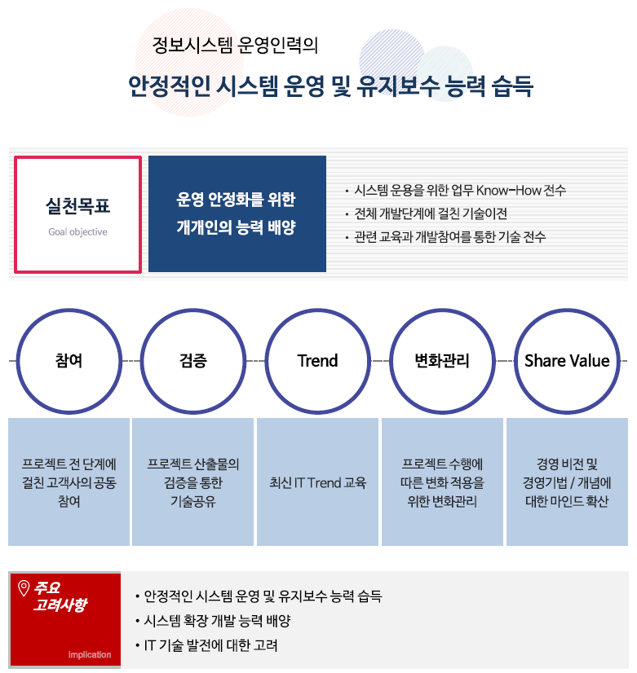

**나. 기술 이전 절차**

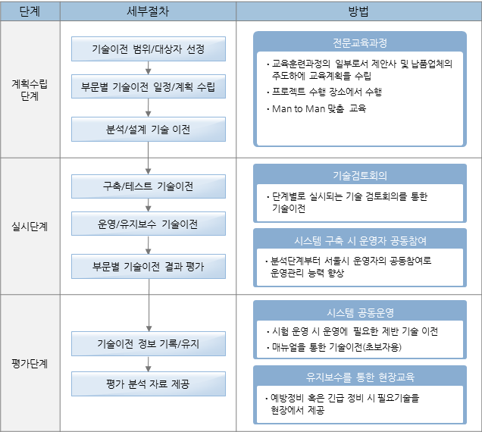

**다. 기술 지원 및 이전 내용**

|  |  |
| --- | --- |
| **구분** | **내 용** |
| **프로젝트**  **수행 간** | • 프로젝트 공통 추진체계 마련  - 구축 및 구축회의 공동참여  - 문제해결 및 시스템 유지보수팀의 이해가 필요한 회의  • 업무담당자 별로 중점적 기술이전  • 장애 시 공동 대처 지원  - 공동회의 및 협조체제를 통해 해결방안 모색 및 이력관리를 통한 재발 방지  • 적용 HW, SW의 효율적인 구성, 운영 및 확장성을 고려한 모델 제시 |
| **교육** | • 공급사 전문기술교육(하드웨어 및 소프트웨어 공급사의 전문 기술교육 실시)  • 체계적인 교육계획 수립과 강의 및 실습 병행(현장 실습위주의 Man To Man 교육)  • 시스템 운영 필요하거나 경미한 장애조치, 응급조치 기술 |
| **기술자문** | • 구축 시스템의 기술 발전 방향 및 신제품에 대한 정보 전달  • IT 기술자문(프로젝트 수행 중 또는 프로젝트 완료 후)  • 프로젝트 수행 관련 기술지원 요청 시 지원  • 본사 기술지원 조직의 비 정기 기술 자문 |
| **문서** | • 프로젝트 산출물 작성 및 제출 (산출물 작성 및 기술이전에 필요한 사항에 대한  수시 정비 및 인력 변경에 따른 인계인수 또는 기술이전 등에 활용)  • 운영자, 사용자, 관리자용 매뉴얼 작성  • 장애 발생 시 해결지침서 작성 |
| **기타** | • 프로젝트 수행과 관련된 기술이전 대상 목록 및 방법에 대한 계획 제시  • 기술이전 방법 및 기간, 인원, 비용부담 조건(해당 시) 계획 및 보완 요청 시  성실히 계획을 이행  • 관련분야의 정보기술에 대한 지속적인 정보제공 및 기술자문  • 구축한 시스템에 대하여 기능보완을 하고자 할 경우 필요한 제반 기술 지원  • 시스템 확장, 타 기종과의 연결, S/W 업그레이드, 연계 등 기술을 요하는 사항에  대한 기술 지원 |

**라. 기술 이전 일정 계획**

|  |  |
| --- | --- |
| **업무** | **일정** |
| 기술 지원 및 이전 계획 수립 (인수 시험 시나리오) | 2024년 1월 |
| 기술 지원 및 이전 수행 | 2024년 2월 |
| 기술 지원 및 이전 결과 보고 (인수 시험 결과서) | 2024년 2월 |

**16. 하자보수 및 유지보수 지원 방안**

**가. 하자보수 계획 수립**

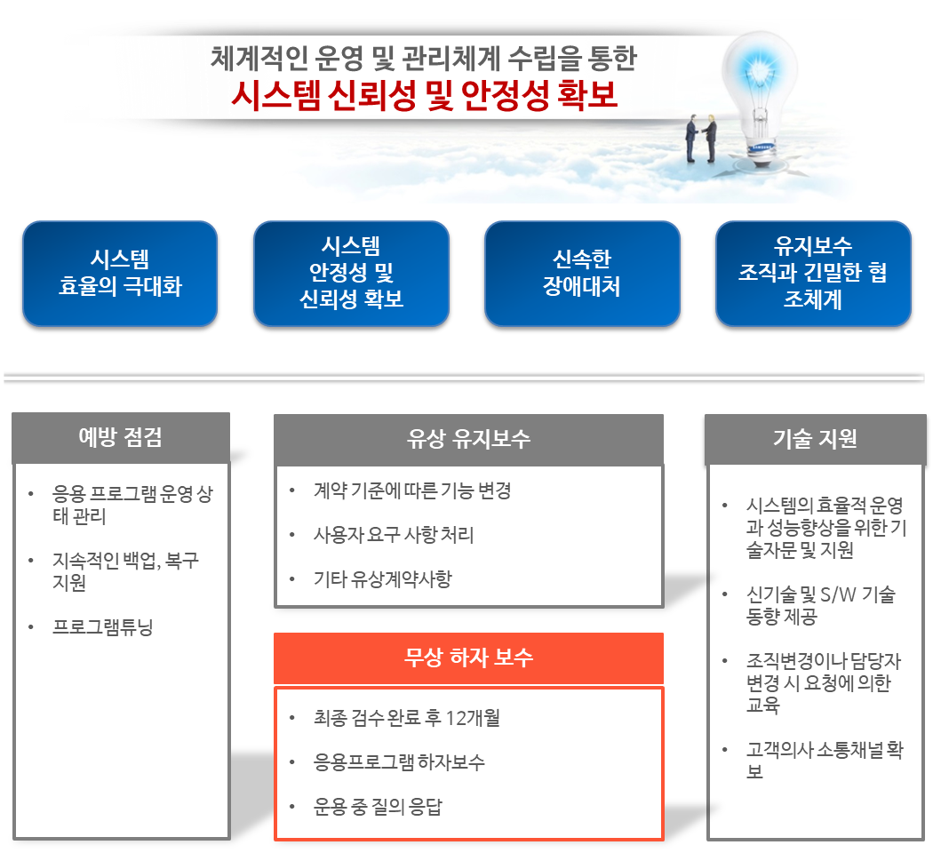

**나. 하자보수 대상 (범위)**

**다. 하자보수 조직 체계**

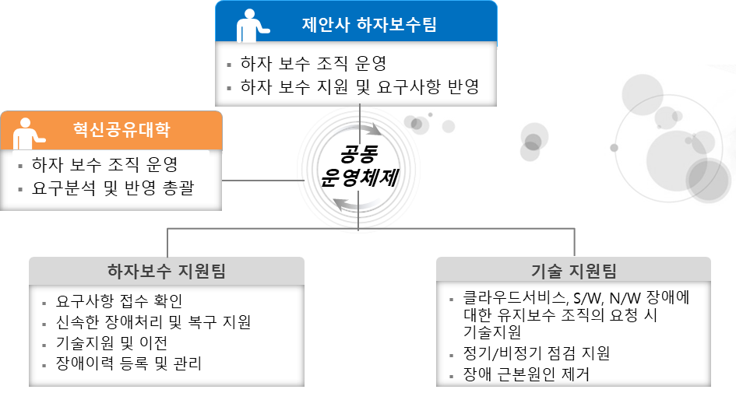

**라. 장애 처리 절차**

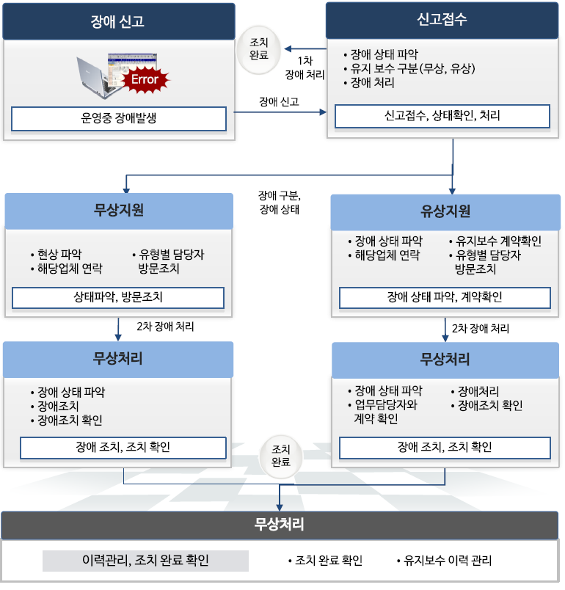

**17. 하도급 관리 방안**

**가. SW 사업 하도급 제도**

**나.하도급 계약 준수 방안**

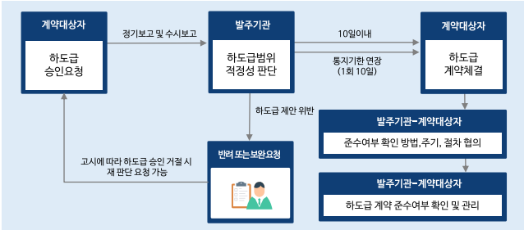

**18. 주관기관 협조 요청**

가) 과업 기간 내 구축에 필요한 검토, 조정해 나갈 수 있는 협의 체계 유지

나) 사업 수행을 위한 작업 장소와 개발, 테스트, 운영 전환 환경 지원, 업무 회의

일정 협의

다) 유사 경험이 많은 우수한 개발자의 확보/유지를 위해 부산 R&D 센터를 활용한

제 2 작업 장소 세팅 및 운영을 위한 협조

라) 업무회의 일정 조율 및 회의 장소 등 지원

마) 각종 절차나 주요 이슈 사항에 대한 신속하고 정확한 의사결정

바) 전달된 자료에 대한 신속한 검토 및 회신